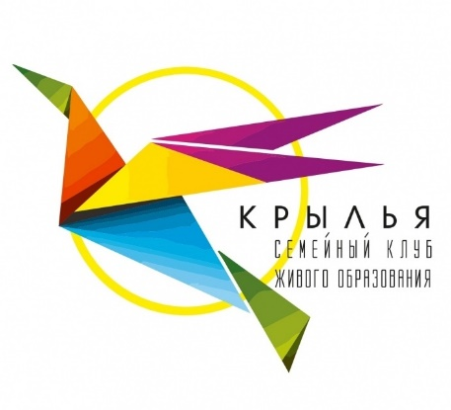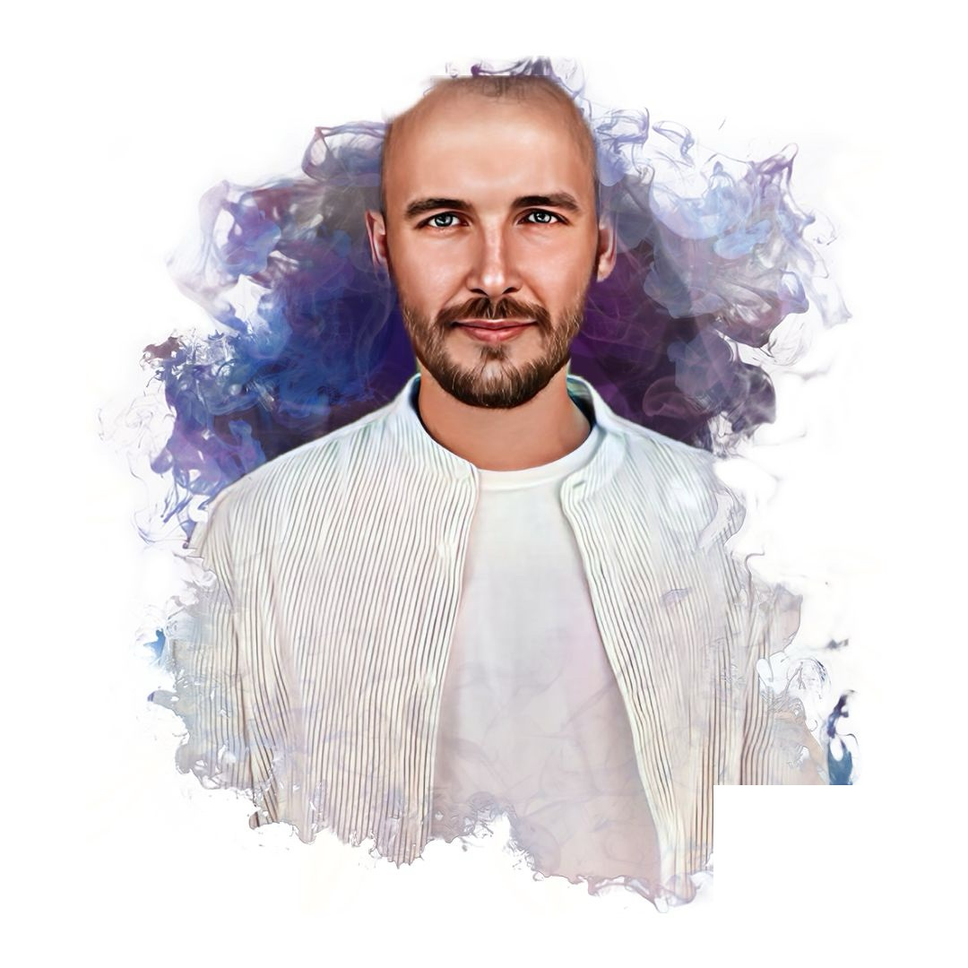

**Ерофеев Николай Дмитриевич**

Преподаватель столярного мастерства семейного клуба Крылья.

Получал художественное образование и образование ювелира в ГОУ НПО «Профессиональное училище №30» пгт.Красное-на-Волге Костромской области. 11 лет стажа работы в ювелирном производстве, 5 лет назад ушёл в столярное производство (с детства перенимал этот навык у деда и прадеда), основав свою столярную мастерскую.

Пою и играю на гитаре,